SESIÓN EXTRAORDINARIA N°007-2024
Celebrada por el Concejo Municipal de Siquirres el día jueves veintiocho de junio del dos mil veinticuatro en la Sala de Sesiones del Concejo Municipal de Siquirres “Plaza Sikiares”, a las quince horas, contando con la siguiente asistencia y comprobación de quórum e inicio de sesión:

DIRECTORIO MUNICIPAL
Fracción
Sr. Freddy Badilla Barrantes Presidente PLN
Sra. Alexza Gricella Guzmán Carranza Vicepresidenta PNG

REGIDORES(AS) PROPIETARIOS
Fracción
Sra. Yoxana Débora Stevenson Simpson PLN
Sr. Álvaro Alejandro Portillo Luna PNR
Sra. Brenedeth Mc Lean Fuller PUSC
Sra. Tatiana Elena Mata Solano PSD
Sra. Karren Damaris Pierre Morris PAREVA

REGIDORES(AS) SUPLENTE
Fracción
Sra. Zeidy Sandi Méndez PNG
Sra. Jahaira Granados Ortiz PUSC
Sra. María Yorleny Camareno Álvarez PSD

SÍNDICOS(AS) PROPIETARIOS
Fracción Distrito
Sra. Dinia Patricia Hernández Abarca PLN Siquirres I
Sr. Jazz Reynaldo Solís Thompson PLN Pacuarito II
Sra. Bernarda Maria González Chavarría PSD Florida III
Sr. José Antonio Enríquez García PLN Germania IV
Sra. Lavonne Yesenia Whittingham Channer PLN Cairo V
Sra. Hazel Camacho Esquivel PLN Alegría VI

SÍNDICOS (AS) SUPLENTES
Fracción Distrito
Sr. Marlon Araya Williams PLN Cairo V
ALCALDE

MSc. Maureén Cash Araya Alcaldesa a.i.

SECRETARÍA
MSc. Dinorah Cubillo Ortiz

AUSENTES
Sra. Miriam Elena Hurtado Rodríguez PAREVA
Sra. Karla Andrea Alvarado Muñoz PLN
Sr. Álvaro Javier Alvarado Santana PLN
Sr. Roberto Fajardo Jiménez PNR
Sra. Marjorie Miranda Jiménez PLN Pacuarito II
Sr. Eduardo Pérez Zeledón PSD Florida III
Sra. Jaimee Johnson Black PLN Germania IV
Sr. David Aaron Brenes Redondo PLN Alegría VI
Sr. Alin Carballo Delgado PAREVA Reventazón VII
Sr. Jeremías Matamoros Zarate PLN Siquirres I
Sra. Yesenia Salazar Herrera PAREVA Reventazón VII
Sr. Randal Black Reid Alcalde
Lic. Luis Fernando Delgado Duran Vicealcalde
Lic. Randal Salas Rojas Asesor Legal

ASISTENTES POR INVITACIÓN

VISITANTES

ARTÍCULO I.
Lectura y aprobación del orden del día.
Se deja constancia que estando todos los señores (as) regidores(as) de acuerdo con el orden del día, el cual quedaría de la siguiente manera: ---------------------------------------------------------------
- Lectura y aprobación del orden del día.
- Oración inicial.
- Atención a la Sra. María Marta Carballo Arce/Diputada de la Asamblea Legislativa, rendición de cuentas.
ARTÍCULO II.
Oración Inicial.
Se deja constancia que se realiza la oración inicial, para dar inicio a los demás puntos en la agenda del Concejo Municipal. ----------------------------------------------------------------------------------------
Presidente Badilla Barrantes: Se continua con al artículo III atención a la Sra. María Marta Carballo Arce/Diputada de la Asamblea Legislativa, rendición de cuentas. ---------------------------
ARTÍCULO III.
Atención a la Sra. María Marta Carballo Arce/Diputada de la Asamblea Legislativa, rendición de cuentas. ----------------------------------------------------------------------------------------------------------
Presidente Badilla Barrantes: Procede a continuar con el artículo III del orden del día, enfocado en la atención a la diputada María Marta Carballo Arce. Expresó su gratitud por su propuesta de rendir cuentas en una sesión extraordinaria, destacando la importancia de estos encuentros para el futuro de la provincia en diversos aspectos, subrayó la relevancia y el interés que estos acercamientos generan entre la población. Le da la bienvenida y le otorga el espacio, para que se refiera a su rendición de cuentas. -----------------------------------------------------------------------------
Dip. María Marta Carballo Arce: Expresó su gratitud y saludos, destacando la importancia de informar a la comunidad sobre su labor legislativa. Mencionó su compromiso con el bienestar público, enfatizando su práctica anual de presentar informes de labores en diversos cantones. Detalló la presentación y dictaminación de proyectos de ley, incluyendo uno sobre la regulación del mercado de medicamentos para reducir costos. Subrayó su disposición para colaborar con autoridades locales sin importar afiliaciones partidistas, enfocándose en el interés común de Costa Rica. Además, destacó varios proyectos legislativos durante su intervención. Entre ellos, el expediente 23.283 busca reformar la ley para que los colegios científicos reciban fondos de manera directa del Ministerio de Hacienda, evitando problemas administrativos con el Ministerio de Educación. Además, resaltó la aprobación del expediente 23.340, que penaliza el uso de armas ficticias en delitos en Costa Rica. También mencionó el expediente 23.405, una reforma a la ley de tránsito para penalizar el manejo bajo el efecto de drogas, en contexto de discusiones sobre el consumo recreativo de marihuana. Otros proyectos incluyen la readecuación de impuestos para infraestructura en aeropuertos rurales como los de Liberia y Limón (23.422), y la ley para permitir a municipalidades construir obras de acueducto y alcantarillado con posibilidad de recuperar la inversión a través de tarifas (23.607). También mencionó la ley para permitir el uso de utilidades de colegios técnicos en mejoras de infraestructura educativa (23.703), destacando la relevancia de estos proyectos para su provincia. Indica que presentó varios proyectos legislativos destacados. El expediente 24.168 propone modificar la ley de armas y explosivos para fortalecer las fuerzas policiales. Además, el expediente 24.057 busca reformar la ley orgánica del sistema bancario nacional para facilitar el acceso al crédito en moneda nacional para pequeñas y medianas empresas, abordando la falta de financiamiento para microempresarios y emprendedores. Otros proyectos incluyen el fortalecimiento de la condición física de servidores públicos policiales (24.060) y una ley para mejorar la salud pública, incluyendo la regionalización en la formación de especialistas médicos para abordar la falta de especialistas y largas listas de espera en la Caja Costarricense de Seguro Social. También se destaca el expediente 23.918, que busca autorizar a entidades descentralizadas a otorgar escrituras ante notarios estatales para agilizar trámites como donaciones municipales. Comenta que ha impulsado varios proyectos legislativos significativos. Entre ellos, destaca el expediente 23.833, que busca permitir a municipalidades intervenir en rutas nacionales para mejorar la red vial. También resalta el expediente 24.311, que propone establecer una alerta rápida para casos de desaparición de mujeres, en respuesta a recientes eventos trágicos de femicidios. Otro proyecto importante es el expediente 24.104, que reforma el Código Penal para aumentar las penas por amenazas a funcionarios públicos. Además, menciona la ley de vivienda productiva y la autorización para la municipalidad de Matina de segregar terrenos para 400 familias. La Sra. Marta también ha abordado temas educativos y sociales, como la regularización del bachillerato y la provisión de implementos de higiene menstrual para mujeres en situación de pobreza. También ha desempeñado un rol destacado en múltiples iniciativas legislativas y gestiones políticas durante su periodo como diputada. Entre sus logros más significativos se destaca su influencia en la ley de apoyo municipal para adultos mayores en pobreza, permitiendo exoneraciones fiscales para este grupo vulnerable. Además, ha liderado esfuerzos en la Comisión de Asuntos Económicos y Turismo, promoviendo la inclusión de cantones excluidos de Alajuela en beneficios de zonas francas, una medida crucial para fomentar el desarrollo económico regional.
Su compromiso con Limón ha sido notable, facilitando la gestión de proyectos como el hospital de Limón y el de Guápiles, así como la ley de exoneración de impuestos al banano. La Sra. Marta ha presionado activamente para mantener la categorización internacional del aeropuerto de Limón, asegurando su relevancia para la región. En el ámbito deportivo, ha liderado iniciativas para la realización de los Juegos Nacionales en Limón, impulsando la reactivación económica local y la mejora de infraestructura deportiva. Además, la Sra. Marta ha sido una defensora incansable de la infraestructura vial en la provincia, abogando por la modernización de la ruta 32 y logrando la aprobación de fondos significativos para indemnizaciones y mejoras viales. En el plano legislativo nacional, ha abordado temas cruciales como la burocracia en emprendimiento, la infraestructura médica y la crisis en la atención hospitalaria. Su labor ha sido fundamental para poner en agenda los desafíos y necesidades de Limón a nivel nacional, demostrando un compromiso constante con el desarrollo integral de su provincia y el bienestar de sus habitantes, ha estado activamente involucrada en diversas intervenciones legislativas y acciones políticas recientes. Ha expresado una fuerte oposición al fenómeno del femicidio y la violencia contra las mujeres, particularmente en el contexto de incidentes durante eventos deportivos. Además, ha liderado esfuerzos para retrasar el avance del proyecto de ley 23.809, que aborda el reconocimiento de identidades trans para menores sin consentimiento parental. La Sra. Diputada subraya su respeto por las decisiones personales de los adultos, pero enfatiza la importancia de proteger los derechos de los niños y permitirles una infancia sin presiones sobre su identidad de género, por lo que considera correcto para ella la forma en la que está operando este tema. Estos son algunos de los temas provinciales y nacionales en los que ha estado trabajando activamente en la Asamblea Legislativa, demostrando su compromiso con la defensa de los derechos y la representación efectiva de sus electores, que abierta a cualquier consulta. ----------------------------------------------------------------------------------
Se deja constancia que se inserta la presentación de Informes de Labores por parte de la Sra. Diputada doña Marta Carballo Arce, misma que se detalla a continuación ----------------------------
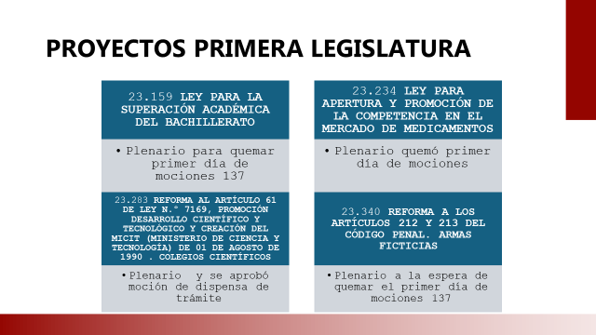
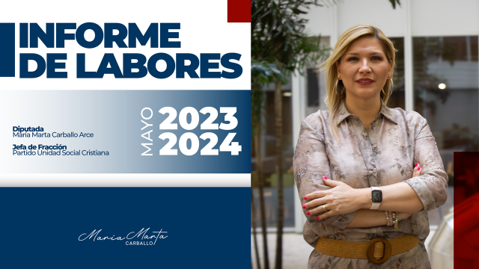

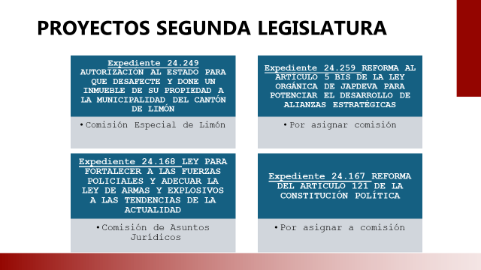
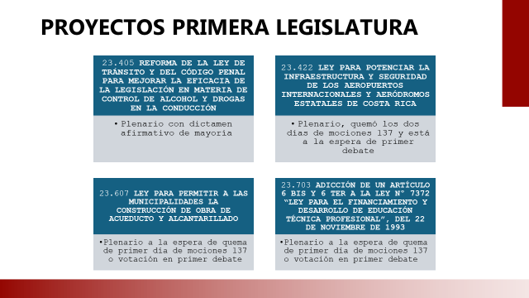

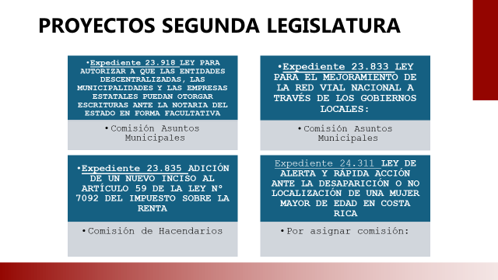
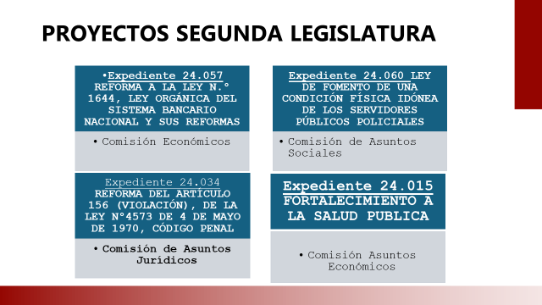

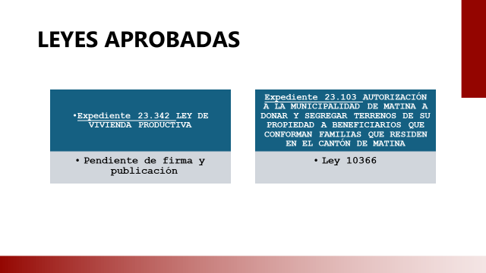
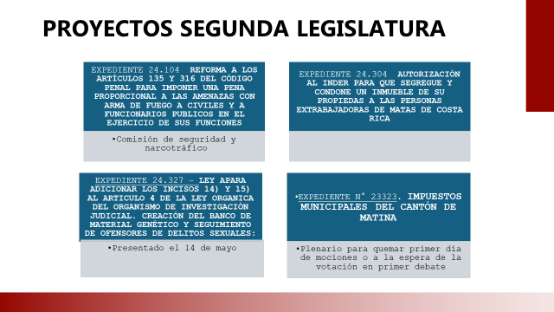

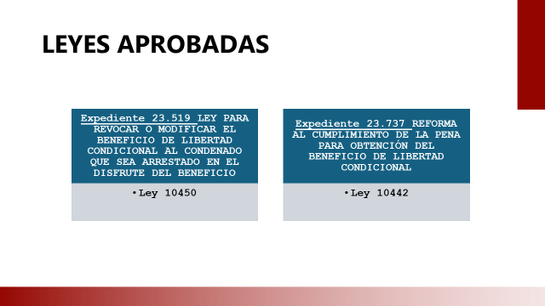
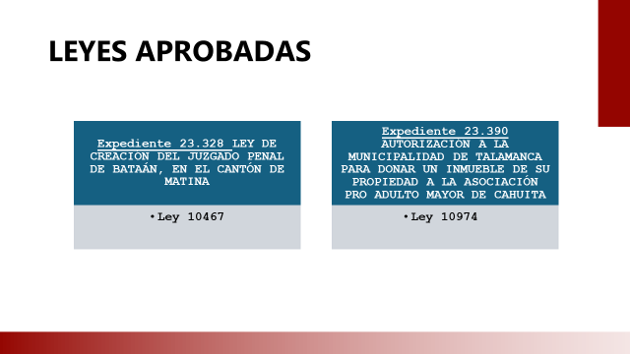


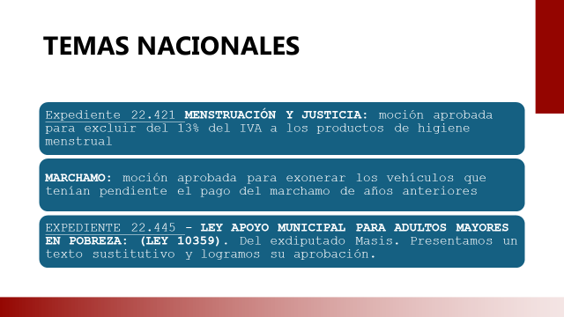

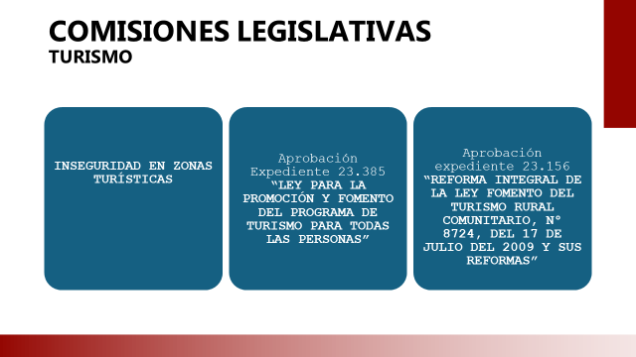
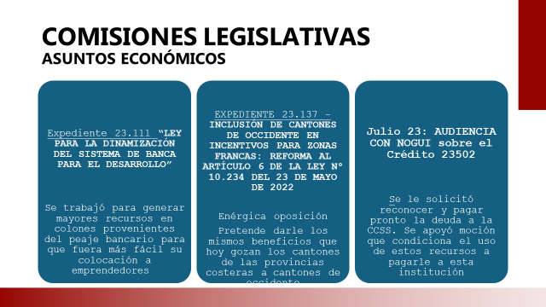

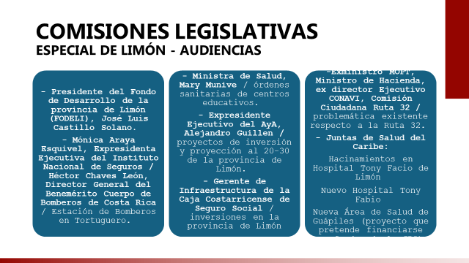
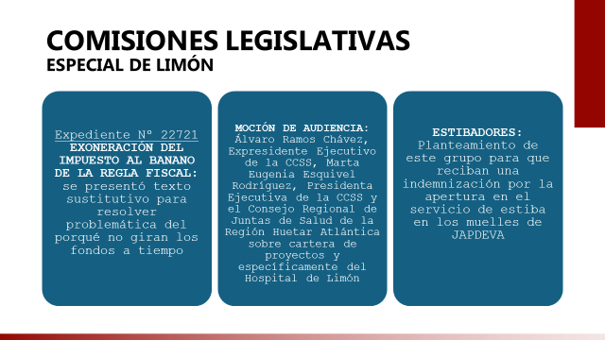

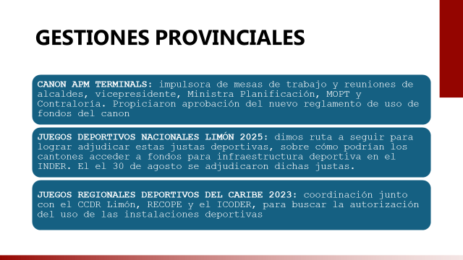
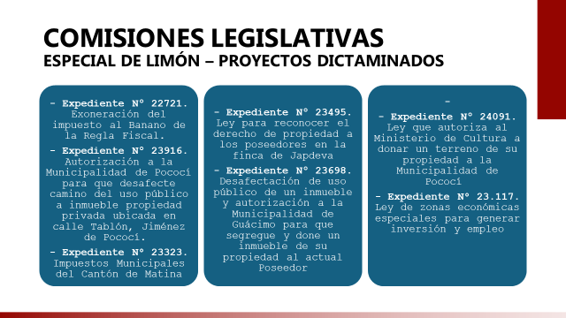

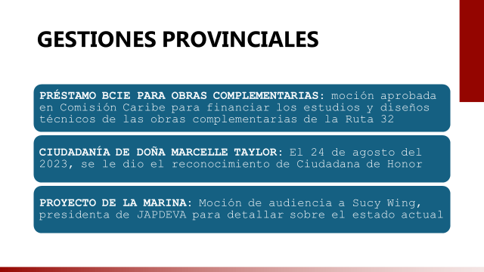
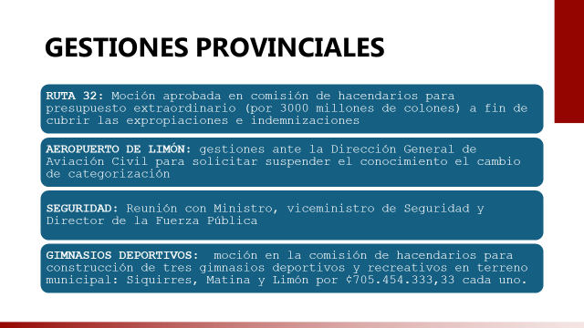

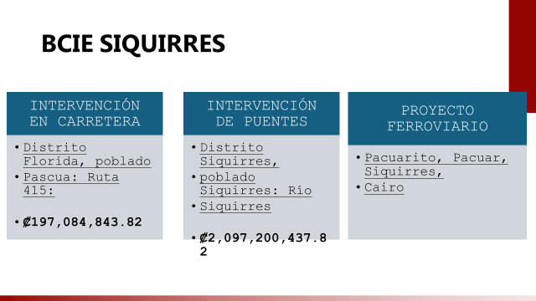
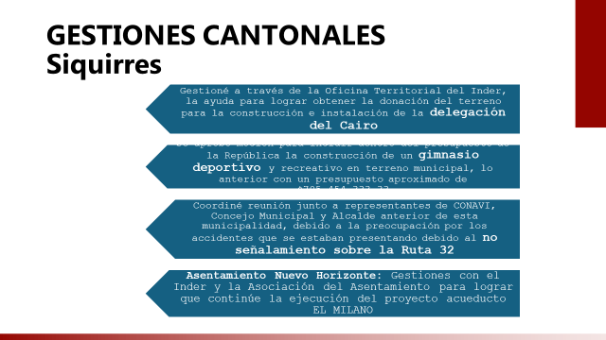

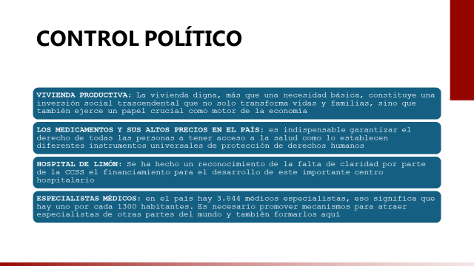
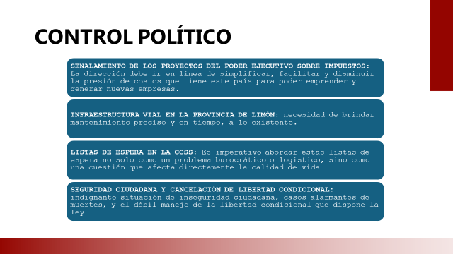


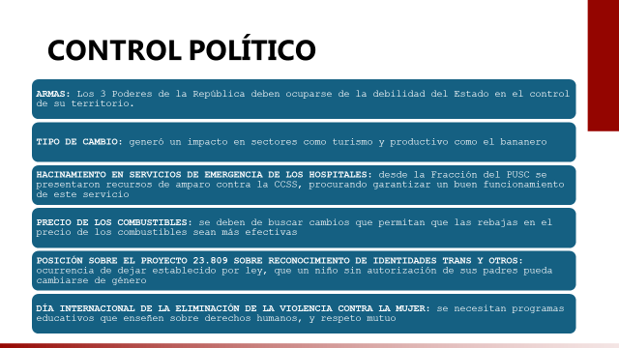

Presidente Badilla Barrantes: Expresó su agradecimiento a la diputada María Marta Carballo por su detallado e informativo informe. Calificó el informe como amplio, robusto y enriquecedor, y procedió a abrir el periodo de participación a los miembros del Concejo Municipal, cediendo la palabra al Sr. Álvaro Portillo Luna. --------------------------------------------------------------------------
Regidor Portillo Luna: Expresó su agradecimiento al presidente y dio la bienvenida a la diputada María Marta Carballo, elogiando su labor enfocada en el desarrollo social y económico de Limón, especialmente en áreas como el turismo y la infraestructura vial. Comentó sobre una reciente moción presentada en la comisión de asuntos sociales, relacionada con la extensión de beneficios a adultos mayores en su cantón que no fueron inicialmente informados sobre el proyecto de ley de exoneración de impuestos. Además, mencionó la iniciativa de declaratoria de interés público para el turismo en Siquirres, con el objetivo de coordinar esfuerzos entre instituciones públicas y la municipalidad para impulsar el desarrollo turístico, especialmente destacando la playa de Barras de Parismina. ----------------------------------------------------------------------------------------------------
Dip. María Marta Carballo Arce: Agradeció a Álvaro por sus comentarios y expresó disposición para atender sus consultas sobre la ley de exoneración de impuestos para adultos mayores y la propuesta de declaratoria de interés público para el turismo en Siquirres. Se comprometió a verificar la posibilidad de modificar el transitorio mencionado y discutir la propuesta de interés público, destacando la importancia de colaborar conjuntamente para avanzar en estas iniciativas significativas para el cantón. Además, aclaró que la ley permite su aplicación en cualquier momento, explicando que, según el asesor, los adultos mayores deben acercarse al municipio durante dos meses específicos cada año para hacer la solicitud. Subrayó que no se trata de esos dos meses y ya. Aceptó la inquietud planteada y se comprometió a coordinar con su asesor para aclarar cualquier detalle adicional necesario. ------------------------------------------------------------------------
Presidente Badilla Barrantes: Explicó que la ley establece un periodo de dos meses para que las municipalidades puedan disponer de un plan de condonación de impuestos, según el artículo 2 de la Ley 10.359. Confirmó que algunas municipalidades, como la de Flores, ya han implementado esta disposición. Sugería considerar una reforma para eliminar esa limitación temporal del artículo 2, lo cual permitiría a todas las municipalidades aplicar la ley en cualquier momento. --------------
Dip. María Marta Carballo Arce: Aceptó la sugerencia y se comprometió a analizar la posibilidad de realizar modificaciones o interpretaciones auténticas para clarificar la aplicación de la ley, asegurando al Concejo Municipal que trabajarán en ello para entender mejor la intención original del legislador. -----------------------------------------------------------------------------------------
Presidente Badilla Barrantes: Cede la palabra a la señora regidora Mc Lean Fuller. --------------
Regidora Mc Lean Fuller: Expresó sus preocupaciones respecto a dos temas importantes. En primer lugar, mencionó la necesidad urgente de claridad respecto a las entradas y salidas de Siquirres, especialmente con respecto a la seguridad vial, incluyendo el cruce de niños hacia las escuelas en Palmira. Expresó su frustración por la falta de respuestas claras a pesar de haber asistido a múltiples reuniones al respecto. En segundo lugar, señaló la situación del CAIS en Siquirres, destacando que, aunque cuenta con una infraestructura amplia y moderna, carece de especialistas y enfrenta problemas como la transferencia de equipos hacia otras localidades y el cierre de áreas de atención. Esta situación, está afectando la capacidad del CAIS para operar eficazmente y satisfacer las necesidades de la población local. Sus inquietudes reflejan preocupaciones legítimas sobre la infraestructura y la capacidad de atención médica en Siquirres, buscando respuestas y acciones concretas para abordar estos problemas. ------------------------------
Presidente Badilla Barrantes: Cede la palabra la Diputada María Marta. ---------------------------
Dip. María Marta Carballo Arce: Expresó su frustración por la falta de avances en la ejecución de proyectos en la ruta 32, incluyendo la construcción de puentes peatonales y la entrada a Siquirres. Criticó la falta de fechas concretas para estas obras durante una reunión donde contactó al ministro de Obras Públicas para solicitar una intervención urgente. Además, discutió la escasez de especialistas en el CAIS de Siquirres y anunció planes para solicitar información detallada a la presidenta de la Caja Costarricense de Seguro Social (CCSS) sobre el manejo de recursos humanos y equipamiento médico en centros de salud, enfocándose en mejorar la atención médica en zonas rurales y costeras. -----------------------------------------------------------------------------------------------
Presidente Badilla Barrantes: Agradece a la señora diputada, cede la palabra a doña Tatiana Mata Solano. ----------------------------------------------------------------------------------------------------
Regidora Mata Solano: Expresó su agradecimiento a la Diputada María Marta por el espacio brindado y planteó diversas propuestas y proyectos para el cantón. Destacó la urgencia de mejorar la ruta 32 y también mencionó otras rutas nacionales clave como la 806, vital para el desarrollo turístico y económico del cantón. Además, subrayó la importancia de la ruta 415 como alternativa al Zurquí y la necesidad de atender la ruta 812 hacia Milano, esencial para el transporte de productos. La regidora Tatiana también enfatizó la necesidad de claridad sobre la asignación y supervisión de fondos para estos proyectos, así como la importancia del agua y otros servicios básicos para el desarrollo local. Concluyó reiterando el compromiso del Concejo Municipal para trabajar unidos en la realización de estos proyectos en colaboración con la diputada y la Asamblea Legislativa. ------------------------------------------------------------------------------------------------------
Presidente Badilla Barrantes: Agradece y le cede la palabra a la diputada María Marta. ---------
Dip. María Marta Carballo Arce: Propuso organizar una gira con el ministro del MOPT y CONAVI para evaluar rutas nacionales prioritarias, especialmente aquellas que aún no cuentan con financiamiento del Canon. Reconoció la importancia de las rutas como catalizadoras del desarrollo comunitario, turístico y económico. Expresó su preocupación por la capacidad del AyA para abordar el problema del agua a corto plazo, señalando la necesidad de infraestructura hidráulica. Aunque no vislumbró soluciones inmediatas, se comprometió a compartir la información sobre los proyectos planificados para Limón con el fin de mantener informados a los interesados. ------------------------------------------------------------------------------------------------------
Presidente Badilla Barrantes: Agradece a la señora diputada y cede la palabra a doña Dinia Hernández Abarca la síndica propietaria del distrito central de Siquirres. -----------------------------
Síndica Hernández Abarca: Abordó varios temas cruciales. Primero, destacó la urgencia de construir puentes peatonales en Palmiras para garantizar la seguridad de los residentes al cruzar la ruta 32, situación que afecta especialmente a estudiantes y personas que deben trasladarse diariamente. También subrayó la necesidad de mejorar la dotación de personal en la oficina del INDER en Siquirres, dado que la falta de funcionarios está retrasando la titulación de tierras en el cantón, afectando a más de 500 familias. Además, expresó preocupación por la gestión del agua en Siquirres, señalando deficiencias en la planificación y disponibilidad del AyA para satisfacer las necesidades crecientes de agua potable en la comunidad. --------------------------------------------
Presidente Badilla Barrantes: Agradece a la señora síndica del distrito central de Siquirres y le
cede la palabra a la señora diputada. -------------------------------------------------------------------------
Dip. María Marta Carballo Arce: Agradece las preocupaciones planteadas sobre el INDER y reconoce los desafíos derivados del congelamiento de plazas tras la ley de empleo público. Expresa su compromiso con la búsqueda de soluciones legislativas para contratar personal necesario, especialmente para agilizar titulaciones que impactan positivamente en la calidad de vida. Aborda también la problemática de los puentes peatonales en la ruta 32, destacando la necesidad de una comisión municipal para definir prioridades claras y efectivas. Además, subraya la importancia de una planificación adecuada por parte del AyA para abordar los problemas crónicos de agua en Siquirres. --------------------------------------------------------------------------------------------------------
Presidente Badilla Barrantes: Agradece a la señora diputada, e indica que en el orden del uso de la palabra el síndico suplente del distrito de Pacuarito Jazz Reynaldo Solís Thomson. --------------
Síndico Suplente Solís Thompson: Agradece al presidente y a la diputada por su presencia en el cantón y la provincia. Expone dos preocupaciones principales: la deforestación en la provincia de Limón, específicamente en Siquirres, donde se han otorgado permisos irregulares para intervenir bosques primarios. Destaca la importancia del proyecto de ley para la creación de la reserva forestal del río Pacuare, iniciado por el diputado Manuel Morales Díaz. Este proyecto busca proteger una zona que perdió su estatus legal de protección tras la derogación del presupuesto nacional de 1986. Jazz insta a la diputada a apoyar la tramitación del proyecto en comisiones ambientales para lograr su aprobación. ----------------------------------------------------------------------
Dip. María Marta Carballo Arce: Expresó su compromiso de impulsar el proyecto 24.229 y destacó la importancia de involucrar a la juventud en la política, felicitando a los jóvenes por participar activamente en la toma de decisiones del país. -------------------------------------------------
Presidente Badilla Barrantes: Agradece a la señora diputada y cede el uso de la palabra doña Miriam Hurtado Rodríguez. -----------------------------------------------------------------------------------
Regidora Hurtado Rodríguez: Planteó tres situaciones importantes a la Diputada María Marta Carballo. En primer lugar, expresó la necesidad de gestionar la reintegración del servicio ferroviario en Siquirres, un antiguo medio de transporte que beneficiaría significativamente a la comunidad. También mencionó la iniciativa para declarar al banano como símbolo nacional, una propuesta que busca reconocer la importancia económica del cultivo en la región. Por último, mostró preocupación por la falta de especialistas en el CAIS de la localidad de Siquirres y planteó la duda sobre si la isla del Coco está incluida dentro del territorio nacional, solicitando claridad a MIDEPLAN al respecto. La Regidora Miriam elogió el compromiso de la Diputada María Marta con la provincia y su apoyo visible en diversas iniciativas. ----------------------------------------------
Presidente Badilla Barrantes: Agradece a la Regidora Miriam y le cede la palabra a la señora diputada. ---------------------------------------------------------------------------------------------------------
Dip. María Marta Carballo Arce: Agradeció a la Regidora Miriam por sus palabras y expresó su compromiso con las inquietudes planteadas. Se comprometió a gestionar una reunión con don Álvaro del INCOFER para abordar el tema del ferrocarril en Siquirres. Además, se comprometió a apoyar la iniciativa para declarar al banano como símbolo nacional, resolver la falta de especialistas en el CAIS y obtener claridad sobre la inclusión de la isla del Coco dentro del territorio nacional. La Diputada María Marta aseguró que compartirá cualquier avance con el municipio y pasará la información pertinente a la Regidora Miriam y al Concejo. -------------------
Presidente Badilla Barrantes: Cede la palabra a la regidora Yoxana Stevenson. -------------------
Regidora Stevenson Simpson: Inicio en su intervención agradeciendo a los presentes y destacando la importancia del tema del agua abordado por la diputada. Expresó su interés en el avance del terreno para la construcción del gimnasio del colegio de Siquirres, así como su apoyo a la ley de la menstruación y la situación de mujeres privadas de libertad. También mencionó la oposición a la instalación de rotondas en Siquirres y solicitó el respaldo de la diputada para evitar la asignación de calles sin presupuesto a las municipalidades. Finalmente, mencionó la gestión del CAIS y la necesidad de involucrar a la diputada en las reuniones pertinentes. ------------------------
Presidente Badilla Barrantes: Agradece a la regidora Stevenson Simpson y le cede la palabra a la Diputada María Marta. --------------------------------------------------------------------------------------
Dip. María Marta Carballo Arce: Indica que está urgida por avanzar con la documentación del terreno para el gimnasio, siguiendo la insistencia de Donald del ICODER. También es crucial superar la reunión con el ministro sobre la Ruta 32 para obtener información más precisa. La diputada María Marta, destaca la formación en salud y experiencia en el hospital de Limón, se muestra entusiasta por participar en la reunión del CAIS. Ha estado activamente involucrada en el tema de las calles nacionales y el decreto que establece el financiamiento municipal basado en el promedio de gastos del MOPT en los últimos 5 años en las rutas respectivas. ------------------------
Presidente Badilla Barrantes: Agradece a la señora diputada, en el uso de la palabra la regidora
suplente doña Yorleny Camareno Álvarez. -----------------------------------------------------------------
Regidora Suplente Camareno Álvarez: Planteó tres consultas importantes durante su intervención. Primero, mencionó la invitación del vicealcalde de Limón para una reunión sobre el tema del agua, donde también se espera la presencia de representantes del AyA para abordar problemas locales. Segundo, expresó preocupación por los largos tiempos de espera para citas en los EBAIS de Siquirres, solicitando apoyo para mejorar el servicio de atención médica en la zona. Finalmente, destacó la discriminación laboral hacia personas mayores de 30 años en empresas como Frutilight y Fructa, pidiendo igualdad de oportunidades para quienes no son jóvenes según los estándares actuales. Expresó su preocupación por la discriminación hacia personas mayores de 25 años en el ámbito laboral, destacando la falta de oportunidades para quienes no son considerados jóvenes. Además, elogió a la diputada por su enfoque apolítico y llamó a trabajar unidos en el Concejo para defender los derechos de Siquirres, un cantón que, según ella, ha sido desatendido y merece mejoras significativas. --------------------------------------------------------------
Presidente Badilla Barrantes: Muchas gracias a la regidora Camareno Álvarez y cede la palabra a la señora diputada. -------------------------------------------------------------------------------------------
Dip. María Marta Carballo Arce: Mostró su entusiasmo por ser invitada a reuniones sobre el tema del agua y otros asuntos importantes. Expresó su compromiso de enviar un oficio inmediatamente para obtener detalles sobre la situación de los EBAIS y consideró la posibilidad de proponer un proyecto de ley para abordar la dificultad que enfrentan las mujeres, especialmente en ciertas edades, para encontrar empleo. Reconoció las disparidades salariales y otras injusticias que afectan a las mujeres, reafirmando su compromiso de luchar por la igualdad de género. -------
Presidente Badilla Barrantes: Agradece a la señora diputada, e indica que tenemos dos participaciones más que serían doña la Lavonne Yesenia Whittingham Channer la síndica propietaria del distrito de Cairo y la señora alcaldesa Maureén Cash Araya. --------------------------
Síndica Whittingham Channer: Planteó varias preocupaciones durante su intervención. Primero, destacó la necesidad urgente de un puente peatonal en Cairo y Palmiras para mejorar la seguridad de los estudiantes y residentes. Además, mencionó la falta de avances significativos en el asfaltado de las rutas 812 y 32 en áreas como Germania y Lousiana, donde las condiciones de las vías son deficientes. Por último, expresó interés en conocer más detalles sobre el proyecto ferroviario en Cairo. -------------------------------------------------------------------------------------------------------------
Presidente Badilla Barrantes: Agradece a doña Lavonne y le cede la palabra a la señora diputada.
Dip. María Marta Carballo Arce: Abordó varios temas durante su intervención. Primero, mencionó la necesidad de coordinar una reunión con el ministro para avanzar en el proyecto de la ruta 32 y la ruta 812, siguiendo el ejemplo de sus compañeros. También discutió el proyecto ferroviario financiado por el Banco Centroamericano de Integración Económica, detallando inversiones significativas para intervenir en Cairo. Prometió proporcionar más información detallada sobre estos proyectos a los interesados. ----------------------------------------------------------
Presidente Badilla Barrantes: Agradece a la señora diputada e indica que cierran con doña Maureén Cash Araya, alcaldesa en ejercicio por los próximos 2 minutos. -----------------------------
Alcaldesa a.i. Cash Araya: Expresó su preocupación por varios asuntos clave durante una sesión reciente. Agradeció a la diputada por su presencia y discutió varios temas urgentes. Destacó la dificultad de obtener escrituras de propiedades debido a los requisitos e inconsistencias en la notaría estatal. Mencionó ejemplos frustrantes, como el retraso en la titulación de terrenos debido a errores administrativos. Respecto al canon de APM, expresó su descontento con la dependencia de Limón de estos fondos, considerándolo una falta de respeto hacia la provincia y criticando la exclusión municipal en el reglamento de su uso. Afirmó la unidad de las municipalidades Limonenses en este tema. En relación con la ruta 32, denunció la falta de respuesta y claridad de la unidad ejecutora y UNOPS en las reuniones sobre las necesidades de infraestructura en Siquirres. Criticó la falta de avance en proyectos como el paso a nivel en el CAIS y la gestión deficiente en la ruta 415, afectada por una falla geológica activa. Finalmente, solicitó apoyo para revisar el presupuesto asignado para el puente sobre el río Siquirres y asegurar que los fondos sean utilizados eficazmente. Propuso una reunión con la unidad ejecutora y UNOPS para abordar estas preocupaciones concretas. En resumen, la Alcaldesa a.i. Cash resaltó la necesidad urgente de soluciones efectivas y gestiones transparentes para mejorar la calidad de vida en Siquirres y garantizar un desarrollo sostenible en la región. También destacó varios temas críticos durante una reciente sesión. Comenzó agradeciendo a la diputada por su presencia y discutió la falta de presupuesto en AyA para proyectos de apoyo a las ASADAS locales, que ahora deben ser presentados a JAPDEVA para financiamiento a través del canon de APM. Expresó preocupación por la contaminación por hidrocarburos en el río Siquirres y las dificultades de abastecimiento de agua tanto en zonas bajas como altas del cantón. En relación con el Centro de Atención Integral en Salud (CAIS), lamentó la falta de especialistas dispuestos a trabajar en la provincia de Limón, a pesar de las instalaciones equipadas del CAIS en Siquirres. Propuso la idea de facilitar el regreso de los Siquirreños especializados para mejorar la atención médica local y apoyar a otros centros en la provincia, reduciendo la congestión en Limón y Guápiles. En conclusión, hizo un llamado a los diputados y a la Comisión Caribe para apoyar a Siquirres en estos desafíos, destacando la necesidad urgente de soluciones efectivas y colaboración regional. ------------------------------------
Presidente Badilla Barrantes: Agradece a la señora alcaldesa en ejercicio por su amplia participación por los dos minutos muy largos, pero provechosos y le cede la palabra la señora diputada. ---------------------------------------------------------------------------------------------------------
Dip. María Marta Carballo Arce: Destacó varios temas clave durante su intervención. Expresó su compromiso con el proyecto del gimnasio, que considera como propio por haber presentado la moción que aseguró su presupuesto. Discutió la importancia del uso del canon para proyectos locales como las ASADAS y la necesidad de apoyo gubernamental para temas esenciales como el abastecimiento de agua. Además, mencionó la urgencia de abordar la situación del CAIS y las consultas pendientes con BCIE sobre el financiamiento del puente de Siquirres y la reparación de la ruta 415. La Diputada María Marta se comprometió a seguir trabajando en estas cuestiones y agradeció el tiempo y la atención de los presentes. --------------------------------------------------------
Presidente Badilla Barrantes: Expresó su agradecimiento a la señora diputada por acompañarlos y por dedicar una sesión de 2 horas y media para discutir los temas de interés del cantón y de la provincia de Limón. Además, la felicitó por el trabajo realizado en los últimos dos años, el cual consideró muy provechoso. El Presidente Badilla expresó su esperanza de que los próximos dos años de la segunda etapa del periodo sean aún más productivos. ----------------------------------------
Siendo las diecisiete horas con treinta minutos, el señor presidente Freddy Badilla Barrantes, da por concluida la sesión. ----------------------------------------------------------------------------------------

__________________________ _____________________________
MSc. Freddy Badilla Barrantes MSc. Dinorah Cubillo Ortiz
Presidente Secretaria Concejo Municipal
************************************UL***************************************

